**Partie 1 : Synthèse bibliographique**

# Chapitre 1. Télédétection et imagerie satellitaire

### Introduction

## Télédétection et observation de la Terre

### Principes fondamentaux

Tous les systèmes d'acquisition en télédétection reposent sur la mesure des rayonnements électromagnétiques émis ou réfléchis par la surface terrestre. Tout corps terrestre émet de l'énergie sous forme électro-magnétique : les caractéristiques spectrales de cette émission varient en fonction de la température de ce corps, mais son maximum se situe toujours dans le domaine de l'infra-rouge thermique(F Dureau - Orstom, 1990).

Le principe de base de la télédétection est similaire à celui de la vision de l’homme. La télédétection est le fruit de l’interaction entre trois éléments fondamentaux ; une source d’énergie, une cible et un vecteur (Figure 1).

* La cible : est la surface de terre captée par le satellite.
* La source d’énergie : c’est le flux de photons ou l’onde électromagnétique émet par l’élément qui éclaire la cible.
* Le vecteur : appelé aussi plate-forme de télédétection mesure le rayonnement électromagnétique de l’énergie solaire réfléchie par la cible le vecteur peut être un satellite un avion. (Massinissa, )

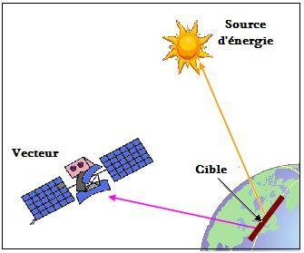

Figure 1Principe de base de la télédétection. (Centre Canadien de Télédétection)

## Les caractéristiques des images satellitaires

### Rayonnement

Pour comprendre les informations que contiennent différents types d’images satellitaires, rappelons quelques notions sur les ondes électromagnétiques(Géobretagne, 2019).

Le soleil émet un rayonnement qui se propage sous forme d’ondes. Ces ondes traversent l’espace puis l’atmosphère avant d’arriver à la surface de la Terre où une part d’entre elles est réfléchie vers l’espace(Géobretagne, 2019).

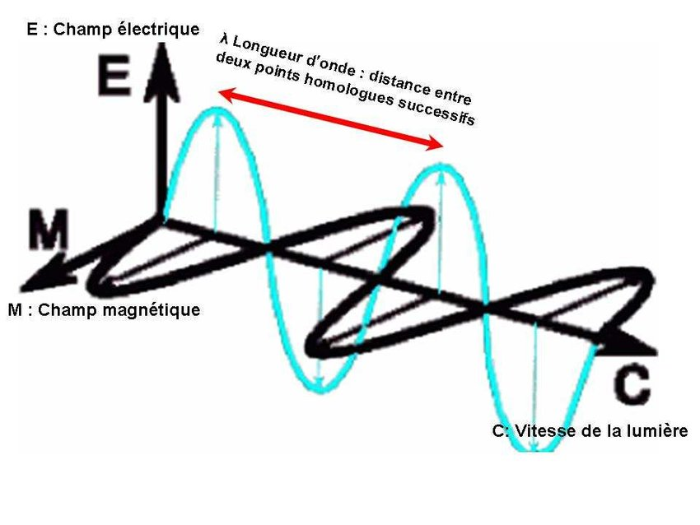Selon la théorie des ondes, tout rayonnement électromagnétique possède des propriétés fondamentales et se comporte de façon prévisible. Le rayonnement électromagnétique est composé d'un **champ électrique (E)** et d'un **champ magnétique (M)**(**figure2**). Le champ électrique varie en grandeur et est orienté de façon perpendiculaire à la direction de propagation du rayonnement. Le champ magnétique est orienté de façon perpendiculaire au champ électrique. Les deux champs se déplacent à la vitesse de la lumière(Centre canadien de télédétection, 1999).

Figure 2: Représentation schématique des deux champs électrique (E) et magnétique (M)(« Figure 1. Représentation Schématique Des Deux Champs Électrique (E) Et... », s. d.)

Pour comprendre la télédétection, il est indispensable de saisir les deux composantes du rayonnement électromagnétique que sont la longueur d'onde et la fréquence**(figure3)**( Centre canadien de télédétection, 1999).

**La longueur** d'onde équivaut à la distance d'un cycle d'une onde, ce qui correspond à l’écart entre deux crêtes successives d'une oscillation( M.DIENG, 2014)

Elle est habituellement représentée par la lettre grecque lambda (λ), et est mesurée en mètres ou en l'un de ces sous-multiples tels que les multiples tels que les

* Nanomètres (nm, 10-9 m),
* Micromètres (µm, 10-6 m),
* Millimètres (mm, 10-3 m),
* Ou centimètres (cm, 10-2 m).

**La fréquence** représente le nombre d'oscillations par unité de temps. La fréquence est normalement mesurée en Hertz (Hz) ou en multiples de Hertz (c-à-d en fréquences d’oscillations par seconde)( M.DIENG, 2014).

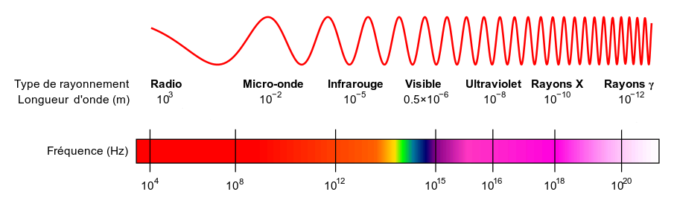

Figure 3: Spectre électromagnétique : Relation entre la longueur d'onde et la fréquence (source : Commons. Wikimédia)

Dans cette étude nous avons sélectionné les données satellitaires Landsat 8 et Sentinel2.Ces images satellites sont extraites gratuitement et accessibles via la plate-forme d’édition de code GEE, le choix de ces données sont motivés du fait qu’ils sont gratuit et open source (Zeng Ju, ).

### Images optiques et radar

En observation de la Terre on peut exploiter

* Des **ondes émises par le soleil** puis réfléchies par la surface de la Terre et enregistrées par un capteur placé sur un satellite
* Des **ondes émises par un émetteur artificiel** placé sur le satellite puis réfléchies par la surface de la Terre et enregistrées par un capteur placé sur ce même satellite

Dans le premier cas on parle de **télédétection passive** et d’**images optiques**, dans le second cas de **télédétection active** et d’**images radar**(GeoBretagne, 2019).

Dans cette étude on s’est intéressé a des images optiques telles que celles fournies par les satellites Sentinel-2 et Landsat 8, est cruciale pour plusieurs raisons :

En termes de richesse spectrale pour la végétation, les images optiques capturent une large gamme de bandes spectrales, incluant le visible et l'infrarouge proche (NIR), qui sont essentielles pour l'analyse de la végétation. Les indices de végétation, comme le NDVI (Normalized Difference Vegetation Index) ou le SAVI (Soil Adjusted Vegetation Index), sont calculés à partir de ces bandes et sont largement utilisés pour surveiller la santé et l'évolution de la végétation(Tucker 1979).En ce qui concerne la disponibilité et la fréquence des données, les satellites optiques, tels que Sentinel-2 et Landsat 8, offrent une couverture globale régulière avec une fréquence de revisite relativement courte (de quelques jours à quelques semaines). Cela permet d'obtenir des données à haute résolution temporelle pour suivre l'évolution intra- et interannuelle des paysages(Drusch et al. 2012).

### La réflectance solaire

La réflectance solaire se définit comme le rapport entre l'énergie solaire réfléchie et l'énergie solaire incidente sur une surface (Energie Solaire Réfléchie / Energie Solaire Incidente (**Figure**). Par exemple, une réflectance de 100% signifie que la surface en question réfléchit toute l'énergie solaire dans l'atmosphère et n'en absorbe aucune fraction( Antoine DENIS et al, 2016.).

Figure 4: Principe de la réflectance solaire (Source de l’illustration : [https://paititi.info/research-technology/remote-sensing-from space/](https://paititi.info/research-technology/remote-sensing-from%20space/))

### La signature spectrale

Comment distingue-t-on différents types de couverture du sol sur une image ?

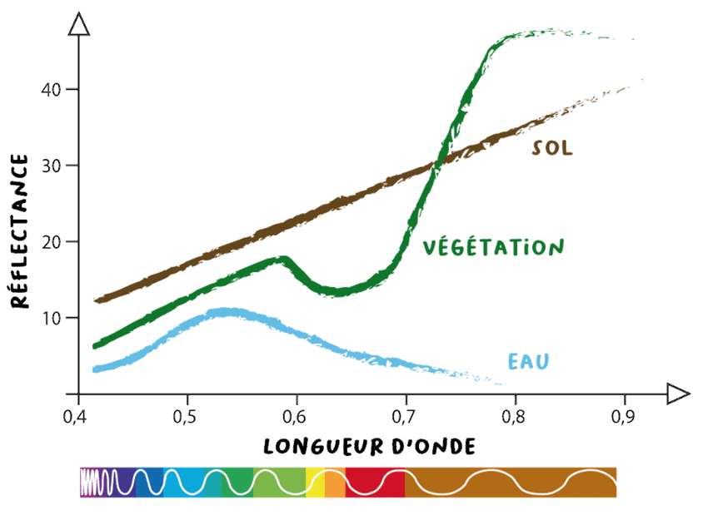Soumise à un rayonnement, différentes cibles auront des comportements différents : des cibles de même nature absorberont ou réfléchiront davantage certaines longueurs d'ondes. Des cibles de nature différente auront pour un même intervalle de longueur d'onde (donc une même bande spectrale) des comportements différents. En étudiant la nature du spectre réfléchi par une cible, on peut obtenir des informations sur cette cible, sur sa nature, son état(GeoBretagne , 2019). Sur le graphique (**Figure 5**) sont schématisées la signature spectrale d'un sol nu, de la végétation et de l'eau. On voit que certaines bandes permettent de mieux discriminer différents types de couverture du sol.

Figure 5: Signature spectrale des différente matière (Source = https://www.researchgate.net/profile/Alvarez-Vanhard-Emilien/)

### Les type de Résolutions

#### La résolution spatiale

La **résolution spatiale** correspond à la taille élémentaire de la surface au sol mesurée par le capteur embarqué. Par exemple, un capteur présentant une résolution spatiale de 10 m, mesurera le rayonnement réfléchi par la surface sur un carré au sol de 10 m de côté comme Spot 5(**figure 6**), sentinel-2. Le rayonnement enregistré par le capteur sera la moyenne de tous les rayonnements en provenance de ce carré de 10 mètres de côté. Tout objet inférieur à 10 m de côté ne sera pas perçu individuellement par le capteur. Lorsque les images sont fournies aux utilisateurs, la résolution des rasters fournis correspond à la résolution spatiale du capteur( Passy, 2023). On classera ainsi les images enregistrées en images :

* Basse résolution
* Moyenne résolution
* Haute résolution (HRS)
* Très haute résolution (THRS)

Figure 6: Influence de la Résolution Spatiale sur la Précision des Données Satellitaires (source = https://earthobservatory.nasa.gov)

#### Résolution spectrale

La résolution spectrale décrit la capacité d'un capteur à utiliser de petites fenêtres de longueurs d'onde. Plus la résolution spectrale est fine, plus les fenêtres des différents canaux du capteur sont étroites(GeoBretagne , 2019).

Une pellicule noir et blanc utilisée dans un appareil photographique (**figure 4**) enregistre les longueurs d'onde sur presque toutes les longueurs d'onde situées dans le spectre visible. Sa **résolution spectrale** est assez grossière, car les différentes longueurs d'onde ne sont pas différenciées par la pellicule qui n'enregistre que l'ensemble de l'énergie lumineuse captée par l'objectif. Une pellicule couleur est sensible elle aussi à l'ensemble des longueurs d'onde

visibles, mais elle possède une résolution spectrale plus élevée puisqu'elle peut distinguer les longueurs d'onde dans le bleu, le vert et le rouge(Canada 2008).

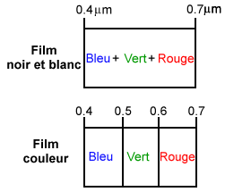

Figure 7: La différence entre la résolution spectrale grossière et fine

#### Résolution temporelle

La **résolution temporelle** correspond à la fréquence de revisite d’un site, c’est-à-dire à la durée de temps nécessaire pour qu’un capteur survole deux fois la même zone( Passy, 2023). Cette période est généralement de quelques jours. Il faut donc quelques jours à un tel satellite pour qu'il puisse observer de nouveau exactement la même scène à partir du même point dans l'espace. L’un des grands avantages de la télédétection satellitaire est sa capacité à amasser périodiquement de l'information d'une même région de la Terre (Centre canadien de télédétection, 1999 ).Cet aspect est très important dans l’analyse de la dynamique des paysages a l’occurrence la couverture du sol pour le cas de notre étude.

#### Résolution radiométrique ou répétitivité

La résolution radiométrique fait référence à la capacité d'un capteur à faire la distinction entre différents niveaux d'énergie électromagnétique( GeoBretagne , 2019.).

La résolution radiométrique fait référence à la plage dynamique, c'est-à-dire à la gamme des longueurs d'onde à l'intérieur de laquelle un capteur est sensible (**figure 8**). La gamme dynamique de la plupart des données satellitaires est de 7 bits ou 128 niveaux d'intensité (Landsat MSS, IRS), ou 256 niveaux (8 bits) pour Landsat TM, ETM( Eurostat, 2000)

.

Figure 8: Influence de la Quantification Radiométrique sur les Images Satellitaires (source = <http://www.nasa.gov/connect/ebooks/earth_art_detail.html>)

### Traitement numérique des images

La plupart des données de télédétection étant enregistrées au format numérique, presque toutes les interprétations et analyses d’images requièrent une partie de traitement numérique. Rares sont les données directement exploitables( CROI, 1999). Plusieurs opérations de pré-traitement des images sont requises avant la phase d’analyse :

* Correction radiométrique
* Correction géométrique
* Rehaussement de l’image

Les corrections radiométriques sont nécessaires en raison des irrégularités du capteur et des perturbations atmosphériques. Un traitement est également requis pour pouvoir calculer des unités physiques (comme le rayonnement réfléchi ou émis). En particulier, la radiométrie doit être examinée avec soin quand des données de télédétection sont utilisées à des fins de surveillance.

### Analyse d’image

Pour tirer avantage des données de télédétection, il faut être en mesure d'extraire de **l'information significative** de l'imagerie. C'est le sujet discuté dans ce chapitre.

L’interprétation et l’analyse de l’imagerie de télédétection ont pour but d’identifier et de mesurer différentes cibles dans une image pour pouvoir en extraire l’information utile. En télédétection, une cible est définie comme étant toute structure ou objet observable dans une image((Centre canadien de télédétection, 1999). La cible doit être distinctive aux niveaux spatial et spectral, c’est-à-dire qu’elle doit contraster avec les structures avoisinantes. L’analyse de l’image est visuelle (analyse d’image analogique, telle qu’une interprétation visuelle) et/ou numérique(CROI, 1999).

## Les indices spectraux

Un indice spectral est une équation mathématique qui est appliquée sur les différentes bandes spectrales d’une image par pixel(Dimitris, 2024).

En ayant les images satellitaires on peut dériver un certain nombre de produit a l’occurrence les indices spectrales. Dans cette partie on va s’intéresser les principaux indices utilisés pour mettre en évidence les types d’occupation du sol.

Les indices font parties des méthodes de traitement que l’on appelle les transformations multispectrales. Ils consistent à convertir les luminances mesurées au niveau du capteur satellitaire en grandeurs ayant une signiﬁcation dans le domaine de l’environnement. Basés sur le caractère multispectral des données satellitaires, ils permettent de décrire l’état d’un phénomène(Taconet P., 2019). Les indices sont obtenus à partir d’équations appliquées à la valeur des pixels dans de bandes différentes, dans le but de tirer proﬁt des particularités du comportement radiométrique de différents types d’objets(Sondo, 2021).

### Les principaux indices spectraux

Dans la littérature il existe plusieurs types d'indices spectraux utilisés pour l'analyse des données obtenues par télédétection, en particulier les images satellites. Ces indices sont souvent utilisés pour évaluer les caractéristiques de la végétation, la santé des plantes, la teneur en eau, ou même pour la détection de zones urbaines ou d'eau.

|  |  |  |  |
| --- | --- | --- | --- |
| **N°** | **Indices spectraux** | **Type** | **Equation** |
| **1** | NDVI (Normalized Difference Vegetation Index) | Végétation |  |
|  | AVI (Advanced Vegetation Index) | Végétation |  |
|  | EVI (Enhanced Vegetation Index) | Végétation |  |
| **2** | NDWI (Normalized Difference Water Index) | Eau |  |
| **3** | BSI (Bare Soil Index) | Sol nu |  |
| **4** | NDBI (Normalized Difference Built-up Index) | Bâti |  |
| **5** | NBRI Normalized Burned Ratio Index | Incendies de forêt |  |
| **6** | NPCRI (Normalized Pigment Chlorophyll Radio Index) | Teneur en chlorophylle |  |
| **7** | NDMI (Normalized Difference Moisture Index) | L’humidité de la végétation |  |

# Chapitre 2.

### Introduction

## 2.1 ghfghgh

**Partie 2 : Matériel et méthode**

**Partie 3 : Résultats et discussion**

**Conclusion générale**